О деятельности отделения психолого-педагогической помощи
семье и детям
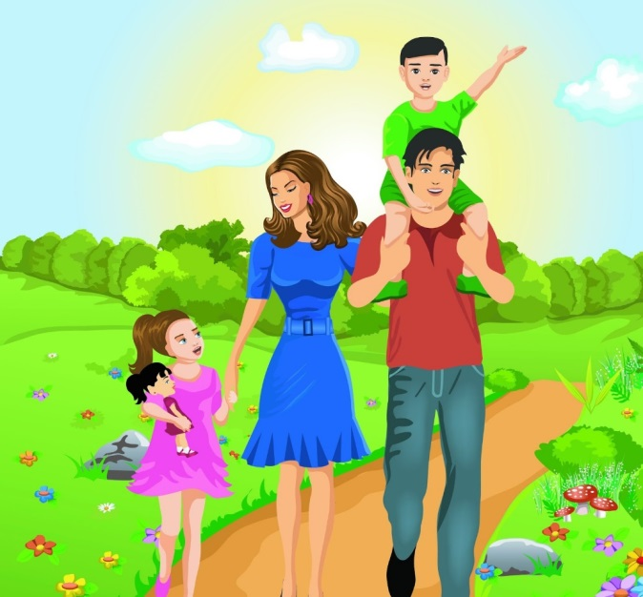
Цель отделения психолого-педагогической помощи семье и детям - повышение психологической устойчивости и формирование психологической культуры граждан, в первую очередь, в сферах межличностного, семейного и родительского общения; помощь гражданам в создании в семье атмосферы взаимопонимания и взаимного уважения, благоприятного микроклимата; содействие гражданам в преодолении конфликтных ситуаций и иных нарушений супружеских и детско-родительских отношений; помощь гражданам, испытывающим трудности в воспитании детей; профилактика явлений безнадзорности и беспризорности.

Наше отделение предоставляют следующие услуги:
- социально-бытовые
- социально-психологические
- социально-педагогические
- социально-правовые

Направления деятельности отделения:

Консультативное.
Психолого-педагогическое консультирование граждан, в том числе граждан, попавших в трудную жизненную ситуацию, несовершеннолетних и их семей, оказавшихся в социально опасном положении.
Диагностическое.
Психолого-педагогическое обследование граждан на основе самостоятельных обращений и по запросу различных ведомств

Коррекционное (групповые, индивидуальные занятия; работа в группах взаимоподдержки, в клубах и т.д.).
Коррекция детско-родительских, супружеских отношений; коррекция асоциальных явлений; коррекция психоэмоциональных состояний.

Информационно – просветительское (информирование и просвещение населения через распространение тематических буклетов, памяток и СМИ).
Пропаганда ЗОЖ; пропаганда семейных ценностей; информирование по вопросам разрешения психолого-педагогических проблем; информирование населения по вопросам социально-правовой защищенности; информирование населения, в том числе через СМИ, о деятельности отделения

Профилактическое.
Профилактика безнадзорности и правонарушений; профилактика социального неблагополучия в кровной и в замещающей семье; профилактика асоциализации граждан; профилактика употребления ПАВ; профилактика самовольных уходов несовершеннолетних.

Реабилитационное.
Реабилитация несовершеннолетних и их семей, находящихся в социально-опасном положении, на основе индивидуальных программ.

Квалифицированную помощь в трудной ситуации
Вам окажут специалисты нашего отделения:

Заведующий отделением
Давыденко Мария Александровна

Социальные педагоги
Берлизова Наталья Николаевна
Мустафина Айгуль Рауилевна
Специалисты по социальной работе:
Щербакова Людмила Николаевна
Сидорова Оксана Ивановна
Выхристюк Руслана Владимировна
Гойко Елена Сергеевна
Психологи:
Госедло Марьяна Николаевна
Мустафина Гульнария Шамиловна
С нами можно связаться:
8(34632) 255-721
8(34632) 215-856
Мы находимся:
пгт. Пойковский 1 мкр., дом 33 г
Почта доверия: opppsdz@usonnf.ru

С более подробной информацией работы нашего учреждения
можно ознакомиться на сайте:
http://www.zabota.usonnf.ru/

